WIEDZA O KULTURZE - kl. I A - 11.05.2020 - 5 godzina lekcyjna (11.30-12.15)
Temat lekcji: O architekturze współczesnej.
Uwaga! – Mea culpa, podczas ostatniej lekcji: „Polscy rzeźbiarze” w pkt A. pojawiło się omyłkowo zapisane imię polskiej, słynnej rzeźbiarki. Właściwy zapis: ALINA SZAPOCZNIKOW. Przepraszam za nieuwagę!
- Zapoznaj się z krótkim wykładem.
Architektura – sztuka projektowania, budowania i kształtowania artystycznego budowli mieszkalnych, sakralnych, budynków przemysłowych, gmachów użyteczności publicznej z kamienia, cegły, betonu, drewna itd. Obejmuje również wyposażenie budowli oraz urządzenie i zagospodarowanie terenu, na którym zostały wzniesione.
Architektura współczesna powstaje po II wojnie światowej (po 1945 roku). W minionych stuleciach dokładano starań, aby monumentalne budowle przez wieki świadczyły o wielkości cywilizacji, w której powstały. Współcześnie celowo konstruowane są obiekty umożliwiające dokonywanie ciągłych zmian.

- Praca podczas lekcji dotyczy architektury współczesnej. Uzupełnij poniższą tabelę, wykorzystując treści z podręcznika: Rozdz. „Architektura: sztuka budowania i kreowania przestrzeni”(cały rozdział).

Wybrane style architektury współczesnej | Cechy stylu | Twórcy
Postmodernizm
Dekonstruktywizm
Nowa urbanistyka
High-Tech
Ekologizm
Styl blob

Notatkę lekcyjną proszę sporządzić w zeszycie przedmiotowym lub na odrębnych kartkach.

- Przyjrzyj się bryle ciekawej, współczesnej budowli: Bibliotece Uniwersyteckiej w Warszawie. Twórcą jest polski uznany architekt Marek Budzyński.
Budowla jest przykładem stylu high-tech, ekologicznego oraz postmodernistycznego. Wykonano ją między innymi z betonu, stali, szkła, a za element współtworzący wizerunek budowli można uznać różne gatunki roślin porastające gmach i fasady.

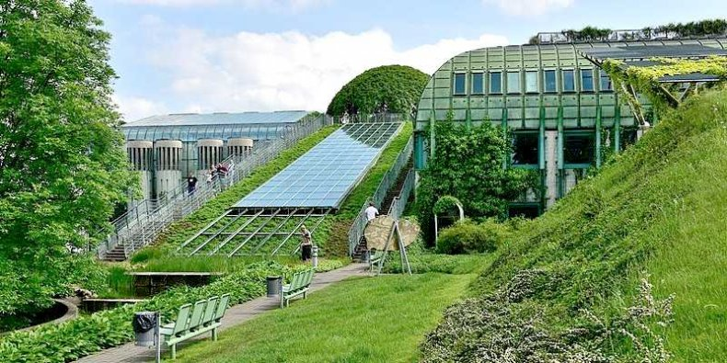….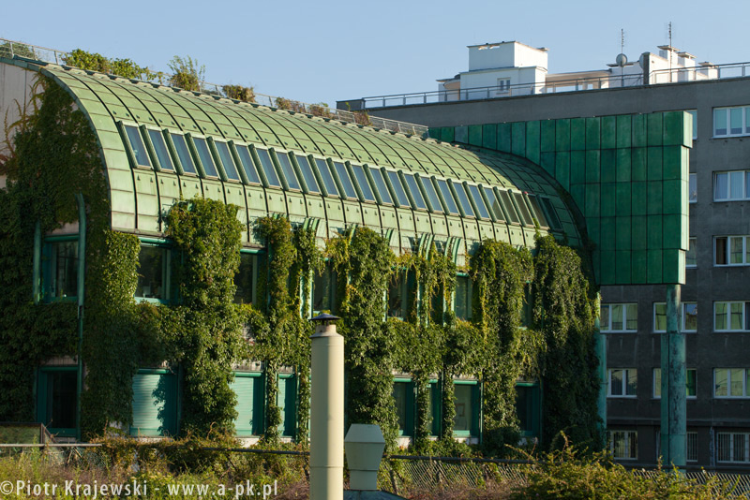

W powyższej budowli zauważamy cechy typowe dla współczesnej architektury:
- zacieranie granic między architekturą a rzeźbą,
- skoncentrowanie na przestrzeniach publicznych,
- projektowanie przy użyciu komputera,
- zastosowanie zaawansowanych technologii,
- powszechne użycie betonu, żelbetu, stali i szkła, elementem współtworzącym może być zieleń (różne gatunki roślin)

- Zadanie.
Przyjrzyj się fotografiom nowoczesnych budowli architektonicznych zamieszczonych w podręczniku (rozdz. „Architektura: sztuka budowania i kreowania przestrzeni”) lub na płycie dołączonej do podręcznika lub sięgnij do Internetu np. korzystając z linku https://www.facebook.com/1659456744290639/posts/2759338604302442/?sfnsn=mo , gdzie są przedstawione najdziwniejsze budowle współczesnego świata lub w przeglądarce internetowej wybierz hasło „architektura XX i XXI wieku”. Rozważ, co komunikuje, według Ciebie, współczesna architektura?
Jakie znaczenie ma dla społeczeństwa?

…………………………………………………………………………………………………………………………………………………………………………………………………………………………………………………………………………………………………………………………………………………………………………………………………………………………………………………………………………………………………………………………………………………………………………………………………………………………………………………………………………………………………………………………………………………………………………………………………………………………………………………………………………………………………………………………………………………………………………………………………………………………………………………………………………………………………………………………………………………………………………………………………………………………………………………………………………………………………………………………………………………………………………

Odpowiedź z pkt D. proszę przesłać do mnie mailem z podaniem swojego imienia i nazwiska do dnia 15.05.2020r. Jest to zadanie OBOWIĄZKOWE.
Przypominam o systematycznej pracy i odsyłaniu do mnie odpowiedzi !!!
W przypadku pytań proszę o kontakt mailowy bpiskorska@wp.pl
Bożena Piskorska

